Государственное учреждение Республики Коми

“Детский дом №4 для детей-сирот и детей, оставшихся без попечения родителей”

г. Усинск

УТВЕРЖДАЮ

Директор ГУ РК «Детский дом №4»

г. Усинска

_________________ А.А. Седов

«_____» _______________ 2020г.

**Программа**

**досугово – организационной работы**

**"Потехе час"**

**в ГУРК «Детский дом №4» г. Усинска**

**на 2020/21 учебный год.**

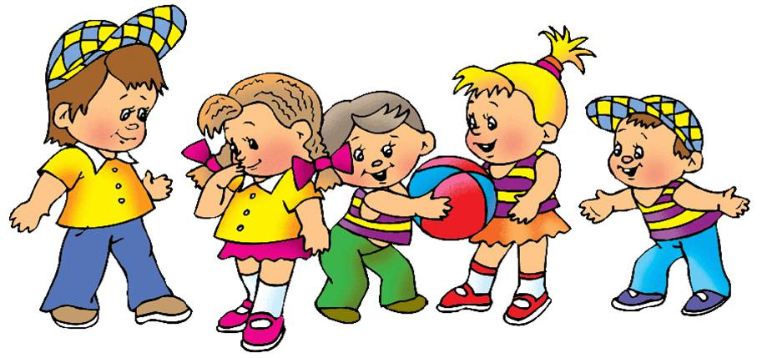

План разработан воспитателями

ГУРК «Детский дом №4» г. Усинска

Панова О.Ю.

Досуг – это вид деятельности, в котором органично совмещаются обучение и воспитание. Он способствует формированию разнообразных представлений о сущности тех или иных явлений, развивает определенные знания, умения и навыки, формирует моральные и эстетические качества личности человека: личностную и познавательную активность, умение взаимодействовать друг с другом, планировать деятельность, проявлять взаимопомощь, сотрудничество.

Организованная досуговая деятельность – это не только отдых в свободное от учёбы и спорта время, а целенаправленный процесс воспитания и образования ребенка в привлекательных для него формах.

В детском доме организация досуга – является одной из существенных направлений в работе, поскольку она помогает решить проблему занятости воспитанников в свободное время, их участие в самоуправлении и общественно полезной деятельности. В настоящее время с переходом на новые стандарты происходит совершенствование досуговой деятельности.

Использование свободного детского времени в детском доме всегда была насущной и жизненной проблемой, ведь с развитием прогресса, досуг воспитанников стал беден. Телевизор, компьютерные игры, интернет – это самые популярные развлечения.

Педагогический коллектив детского дома стремится, чтобы воспитанники были максимально заняты. Стоит отметить, что наших детей непросто чем-то занять, так как зачастую им «просто ничего не хочется делать», «хочется побыть одному», или «просто погулять». А основное желание у них – погулять, пообщаться с друзьями, вне стен детского дома.

Мы, воспитатели, стараемся вовлекать воспитанников в деятельность, интересную для них и вместе с тем обеспечивающую развитие их личности. Главное, она должна быть нацелена на достижение успеха, что усиливает мотивацию саморазвития личности.

Дополнительные занятия в кружках, спортивных секциях, занятия разных направлений, дают детям возможность раскрыть свои способности и таланты.

Таким образом, возможность досуга обладает потенциалом: познавательный, просветительский, творческий, освоение которых обогащает содержание и структуру свободного времени, развивает общую культуру воспитанников детского дома.

**Цель:** создание благоприятных условий для организации содержательного, интересного и познавательного досуга детей и подростков, в следствии которого осуществляется воспитание всесторонне и гармонично развитой личности, обладающей личностными качествами, которые в дальнейшем способствуют успешной социализации воспитанников в современный мир.

**Задачи:**

1. Развитие национального самосознания, гражданственности и патриотизма.
2. Расширение знаний об истории, культуре, наследии родного края и т.д.
3. Формирование интереса к самовыражению, познавательной, социальной, творческой активности.
4. Формирование коммуникативных умений, удовлетворение потребности детей в общении.
5. Воспитание эмоционально-нравственных качеств.
6. Воспитание здорового образа жизни.
7. Профилактика негативных явлений в подростковой среде.
8. Развитие системы традиционных досуговых мероприятий.

**Ожидаемые результаты:**

1. Расширение кругозора у воспитанников. Осмысление ими досуга как ценности, его значимости для развития и самореализации личности.
2. Осознание детьми своих возможностей и потребностей, путей и способов их реализации в свободное от учёбы время.
3. Изменение установок на способы и формы проведения досуга.
4. Умение содержательно и разнообразно проводить своё время.
5. Усвоение детьми основных средств общения, основ зрительской культуры.
6. Повышение культуры взаимоотношений детей и их поведения во взаимодействии со сверстниками и взрослыми.
7. Изменение атмосферы в детском учреждении на основе массового участия детей в совместных досуговых мероприятиях.
8. Укрепление традиций в детском доме.

Разработанный план мероприятий, составлен с учётом возрастных, психологических и физических особенностей развития воспитанников, их способностей и интересов, а также возможностей педагогического коллектива детского дома.

План досуговая деятельности детей содержит разнообразные формы образовательной, творческой, спортивной деятельности, удовлетворяющей с интересы воспитанников.

**Срок реализации программы:** программа рассчитана на 1 год. Мероприятия проводятся – 1 раз (выходные), продолжительность от 30 до 60 мин.

**Возраст участников:** воспитанники детского дома в возрасте 5-18 лет.

**Содержание деятельности по месяцам.**

|  |  |  |
| --- | --- | --- |
| **Дата** | **Мероприятие** | **Цели** |
| **Ноябрь** | | |
| 22.11. | Квест «Сокровища пиратов» | Создать условия для сплочения детского коллектива посредством использования инновационной педагогической технологии — **квеста.** |
| 28.11 | Викторина «Ох уж эти сказочники» | Помочь ребятам лучше узнавать сказки, пробуждать интерес к чтению. |
| 29.11 | Развлечение поздравляем с днем рожденья – «Дети Осени» | Расширять знания детей о традициях празднования дня рождения, сплочение детского коллектива. |
| **Декабрь** | | |
|  | Всемирный день борьбы со СПИДом  (1 декабря) конкурс стенгазет. | Профилактика ВИЧ инфекции. |
|  | * ***4 декабря*** [***День заказов подарков и написания писем Деду Морозу***](https://mirkosmosa.ru/holiday/h-438)***.***   Мастерская Деда Мороза – конкурс на лучшее оформление комнат на новогоднюю тематику (образец письма) | Расширять представления о том, кто такой Дед Мороз, каким образом он доставляет подарки, почему нужно написать письмо.  Способствовать развитию умений детей в различных видах деятельности. |
|  | ***12 декабря День Конституции***  Интерактивное путешествие «История Российской Конституции» | Знание основных положений Конституции РФ, основных прав и обязанностей гражданина, ориентация в правовом пространстве государственно-общественных отношений. |
|  | Семейная игра «Русское лото» | Развивать логическое мышление, наблюдательность, внимание, память, совершенствовать мелкую моторику рук. |
|  | Конкурс чтецов: «Все о зиме и ее красоте». | Воспитание   любви к родной природе, к русской литературе. |
|  | Выставка рисунков и поделок «Чудеса под Новый год» | Закреплять представления детей о характерных признаках зимы, учить находить их в природе; расширять кругозор детей. Создать радостное настроение. |
| **Январь** | | |
|  | Развлечение «Колядки и рождественские гадания» | Приобщение детей к народным традициям. |
|  | День детского кино.  Игра - развлечение «Я все знаю о кино» | Посредством информации об отечественном детском кинематографе, развивать у детей  познавательную сферу, способствовать нравственному и патриотическому воспитанию. |
|  | Конкурс рисунков «Рождество», «Крещение». | Раскрытие духовного смысла праздника Рождества Христова через активизацию творческой, познавательной, интеллектуальной инициативы детей и педагогов.  Вовлечение их в творческую деятельность. |
|  | Поле чудес «Новогодние чудеса» | Способствовать развитию мышления и познавательной активности, творческих и коммуникативных способностей; расширять представления детей о встрече Нового года в древние времена и в наши дни, в России и других странах. |
|  | Викторина «Все о спорте!!!». | Расширить кругозор детей о видах спорта, .. |
|  | «23 января 1944г. – День снятия блокады Ленинграда».  Слайд шоу «871 день отваги» | Воспитание нравственно-патриотических качеств у молодого поколения |
|  | Музыкальная викторина «Угадай мелодию» | Воспитывать у детей познавательный интерес к **музыкальной** деятельности, развивать коммуникативные и творческие способности, вызвать положительный эмоциональный отклик. |
| **Февраль** | | |
|  | Игра «Что? Где? Когда?» | Обобщить и расширить знания детей. ... |
|  | Квест «А ну-ка парни!» | Воспитание чувства патриотизма, уважительного отношения к героям и ветеранам… |
|  | Литературный вечер «Любви все возрасты покорны». | Закрепить и расширить представление учащихся о любви – вечной теме |
|  | Игровая программа «Широкая Масленица» | Познакомить детей с русскими народными традициями и обрядами, с историей возникновения праздника. |
|  | Викторина «ЗОЖ» | Актуализация и формирование знаний обучающихся о составляющих здоровья, здорового образа жизни. |
|  | Развлечение поздравляем с днем рожденья – «Дети Зимы» | Формирование навыков общения, создание праздничной, дружественной атмосферы в доме |
| **Март** | | |
|  | Конкурс «Леди Совершенство» | Повышение коммуникативных навыков. Реализация творческих способностей. Повышение мотивации к творческой деятельности. |
|  | «Мусорная мода» конкурс-выставка. | Активизировать, объединить творческие проявления ребят, вызвать их инициативу, эмоциональный подъем и просто доставить радость. |
|  | Интеллектуальная игра «Самый умный» | Развивать познавательный интерес к различным разделам науки, выявить самого эрудированного обучающегося, прививать интерес к изучению научно-познавательной литературы, поддерживать эмоциональный настрой и положительную мотивацию к обучению. |
|  | Акция «День «Здравствуйте», с использованием исторических и культурных норм приветствия разных стран и народов с видеороликом | Снятие коммуникативных барьеров и повышение общей культуры воспитанников. |
| **Апрель** | | |
|  | Квест - «Хохотушки» | Создание атмосферы праздника, доставить радость и удовольствие от праздника, вовлекать детей в игровые действия, соревнования. |
|  | Конкурс поделок и рисунков «Пасха православная» | **Повышение интереса к культуре нашего народа, расширение знаний о народных традициях, праздниках** |
|  | Презентация, творческая мастерская «День кошек» в России. | Формирование доброго, гуманного отношения к братьям нашим меньшим через реализацию проекта. |
|  | Игра «Умники и умницы» | Повысить интеллектуальный уровень развития детей и расширить их кругозор. |
| **Май** | | |
|  | Экскурсия в историю «Великая Отечественная война». | Проведение экскурсии в по разделу «Никто не забыт, ничто не забыто…!» |
|  | Вечер памяти. Конкурс чтецов: «Победа– которую так долго ждали» | Познакомить воспитанников с поэзией, посвященной Великой Отечественной войне, пробудить чувство гордости за свою Родину и людей. |
|  | Своя игра «Семья и семейные ценности» | Воспитывать у детей любовь к своей семье и своим родственникам, уважение к ним. |
|  | «Лимон в кармане» - интеллектуально-познавательная игра. | Способствовать развитию мышления и познавательной активности, творческих и коммуникативных способностей воспитанников |
|  | Игра – путешествие «Люблю тебя природа, в любое время года» | Учить детей различать основные природные признаки времен года. |
|  | Развлечение поздравляем с днем рожденья – «Дети - Весны» | Формирование навыков общения, создание праздничной, дружественной атмосферы в доме |